MOÇÃO DE APLAUSOS nº 531/2021

A Câmara de Vereadores de Itapevi, por meio do Vereador José Aparecido Ramos que subscreve este documento, aprova Moção de Aplausos à Ezequiel Rodrigues da Silva, Técnico em Sistema de Saneamento Fiscal da Sabesp.

JUSTIFICATIVA

A Câmara Municipal de Itapevi, através de seu vereador que subscreve este documento, aprova Moção de Aplausos, em virtude dos Excelentes Serviços prestados pelo Sr. Ezequiel Rodrigues da Silva, Técnico em Sistema de Saneamento Fiscal da Sabesp.

Ezequiel nascido em 29/09/1971 na cidade de Itapevi, mora no Jardim Portela e iniciou seu trabalho na Sabesp em 1992, e desde 1993 trabalha na cidade de Itapevi, sempre pensando no bem-estar das pessoas.

Sala das Sessões Bemvindo Moreira Nery, 06 de Outubro de 2021.

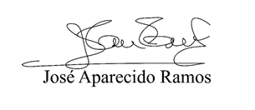

Zeca da Piscina
VEREADOR - PTB

